Додаток №4
до тендерної документації
Проєкт договору
Договір

м. Одеса “___” __________ 2024 р.
Виконавчий комітет Одеської міської ради, в особі ______________________________ (в подальшому Замовник), що діє на підставі _________________, і ___________________, в особі ________________________ (в подальшому Виконавець), що діє на підставі ______________, з іншої сторони, (далі разом - Сторони), уклали цей договір про таке (далі - Договір):

1. ПРЕДМЕТ ДОГОВОРУ
1.1. Постачальник зобов'язується поставити і передати Замовнику товар для забезпечення проведення протокольних заходів, відзначень та нагороджень згідно з КЕКВ 2210 за кодом ДК 021:2015 18530000-3 Подарунки та нагороди (Комплекти почесних відзнак Одеського міського голови).
1.2. Найменування, характеристика та кількість Товару визначаються Специфікацією, що є невід’ємною частиною договору (Додаток 1).

2. ЯКІСТЬ ТОВАРУ
2.1 Постачальник повинен поставити Замовнику Товар, якість якого відповідає наступним умовам: технічним характеристикам Замовника визначеним у Додатку 1 до Договору; Постачальник гарантує, що товар є новим та якісним і не має дефектів, пов’язаних з матеріалами, з яких виготовлено Товар або з технічним процесом його виробництва; Постачальник гарантує, що ручка поставляється в комплекті з високоякісним чорнилом.
2.2. Контроль якості Товару при прийомі проводиться матеріально відповідальними особами Замовника.
2.3. У разі поставки Товару неналежної якості, Замовник має право відмовитися від прийняття і оплати такого Товару. Всі витрати, пов’язані із заміною Товару неналежної якості несе Постачальник.

3. ЦІНА ДОГОВОРУ
3.1. Ціни за цим Договором встановленні у національній валюті України – гривні.
3.2. Ціна Договору складає __ грн. __ коп. без ПДВ/з ПДВ.
3.3. Ціна цього Договору може бути зменшена за взаємною згодою Сторін, шляхом укладання додаткової угоди.

4. ПОРЯДОК ЗДІЙСНЕННЯ ОПЛАТИ
4.1. Оплата за поставлений Товар здійснюється на підставі підписаної сторонами накладної або видаткової накладної відповідно до Специфікації (Додаток 1).
4.2. Розрахунки проводяться у безготівковій формі шляхом перерахунку коштів на рахунок Постачальника. Тип оплати за поставлений Товар – післяоплата. Оплата здійснюється на підставі підписаної накладної або видаткової накладної протягом 20 (двадцяти) календарних днів з дня отримання Товару.
4.3. Якщо Замовник товару є бюджетною організацією, при затриманні бюджетного фінансування оплата здійснюється впродовж 10 (десяти) календарних днів з моменту отримання Замовником бюджетних кошторисних призначень на свій рахунок. У такому випадку штрафні санкції не нараховуються та умови виконання Договору не змінюються.
4.4 Замовник має право на відстрочку платежу у разі відсутності бюджетного фінансування (затримки в бюджетному фінансуванні), або не проведенні оплати з вини третьої сторони. Будь які пеня або штрафні санкції в такому випадку до Замовника не застосовуються.

5. ПОСТАВКА ТОВАРУ
5.1. Строк поставки Товару за цим Договором: до 17.05.2024 року
5.2. Місце поставки Товару: 65026, м. Одеса, Думська площа, 1.
5.3. Датою приймання-передачі Товару є дата підписання Сторонами накладної або видаткової накладної.
5.4. Адресна поставка Товару здійснюється за рахунок Постачальника.
5.5. Приймання товару за кількістю і якістю буде проводитися Замовником у присутності представника Постачальника відразу ж після прибуття товару за місцем поставки Товару.
5.6. У випадку, якщо поставлений Товар є пошкодженим або виявлені недоліки, Замовник за участю представника Постачальника складає дефектний акт, який підписується обома Сторонами і такий Товар вважається не поставленим. Накладна або видаткова накладна підписується Замовником після усунення всіх недоліків Постачальником.

6. ПРАВА ТА ОБОВ’ЯЗКИ СТОРІН
6.1. Замовник зобов’язаний:
6.1.1. Прийняти Товар як тільки Постачальник належним чином надасть його для прийому на умовах цього Договору;
6.1.2. Своєчасно та в повному обсязі провести оплату за поставлений Товар, згідно документів, зазначених у пункті 4.1 розділу 4 цього Договору;
6.2. Замовник має право:
6.2.1. Достроково розірвати цей Договір у разі невиконання зобов’язань Постачальником, письмово повідомивши його про це за 5 (п’ять) робочих днів;
6.2.2. Зменшувати обсяг закупівлі Товару та загальну ціну цього Договору залежно від реального фінансування видатків. У такому випадку Сторони вносять відповідні зміни до цього Договору, шляхом підписання додаткових угод, що є невід’ємною частиною Договору;
6.2.3. Контролювати поставку Товару у строки та за якістю, встановленими цим Договором;
6.2.4. Повернути документи, зазначені у пункті 4.1 розділу 4 цього Договору Постачальнику без здійснення оплати в разі їх неналежного оформлення (відсутність печатки, підписів тощо).
6.3. Постачальник зобов’язаний:
6.3.1. Забезпечити поставку Товару Замовнику у строки, встановлені цим Договором;
6.3.2. Забезпечити поставку Товару, якість якого відповідає вимогам, установленим цим Договором;
6.3.3. Надати Товар для прийому представнику Замовника разом з усіма документами, необхідними для його прийняття на умовах цього Договору;
6.3.4. Нести всі ризики, яких може зазнати Товар при поставці до моменту передачі його Замовнику.
6.4. Постачальник має право:
6.4.1. Своєчасно та в повному обсязі отримати плату за поставлений Товар.

7. ВІДПОВІДАЛЬНІСТЬ СТОРІН
7.1. У разі невиконання або неналежного виконання своїх зобов'язань за Договором Сторони несуть відповідальність, передбачену законодавством України.
7.2. У разі порушень строків виконання зобов’язань за цим Договором Постачальник сплачує пеню на користь Замовника у розмірі 0,1 відсотка вартості Товару, з якого допущено прострочення виконання, за кожний день прострочення, а за прострочення понад 30 днів додатково сплачує штраф у розмірі 7 (сім) відсотків від вказаної вартості Товару.
7.3. За порушення строків виконання зобов'язань по оплаті за цим Договором Замовник сплачує Постачальнику пеню у розмірі подвійної облікової ставки НБУ (що діяла у період, за який сплачується пеня) від суми простроченого платежу за кожний день прострочення виконання зобов'язань.
7.4. Стягнення (сплата) штрафних санкцій не звільняє Сторони від виконання зобов’язань за Договором.
7.5. Замовник звільняється від будь-якої відповідальності за порушення умов оплати, передбачених цим Договором, строків здійснення розрахунків, якщо такі порушення викликані відсутністю бюджетного фінансування (затримкою у бюджетному фінансуванні), та/або не проведення оплати з вини третьої сторони.

8. ОБСТАВИНИ НЕПЕРЕБОРНОЇ СИЛИ
8.1. Сторони не несуть відповідальності за невиконання або неналежне виконання будь-якого із положень цього Договору, якщо це невиконання або неналежне виконання є наслідком обставин, що перебувають поза контролем виконавчої Сторони, перелік яких визначений статтею 14¹ Закону України «Про торгово-промислові палати України» (далі — форс-мажорні обставини), крім тих, що існували під час укладання договору.

8.2. Форс-мажорні обставини, які існують на дату укладання договору не звільняють Постачальника від відповідальності за невиконання або неналежне виконання зобов’язань за цим Договором.
8.3. Сторона, що не може виконувати зобов’язання за цим Договором унаслідок дії обставин непереборної сили, повинна не пізніше ніж протягом 5 (п’яти) днів з моменту їх виникнення повідомити про це іншу Сторону у письмовій формі.
8.4. У разі, коли строк дії обставин непереборної сили продовжується на невизначений термін, кожна із Сторін в установленому порядку має право розірвати цей Договір.
8.5. Наявність форс-мажорних обставин не звільняє Сторони від виконання своїх обов’язків за Договором після закінчення дії цих форс-мажорних обставин.

9. ВИРІШЕННЯ СПОРІВ
9.1. У випадку виникнення спорів або розбіжностей Сторони зобов’язуються вирішувати їх шляхом взаємних переговорів та консультацій.
9.2. У випадку, коли Сторони не прийдуть до взаємної згоди, спір вирішується у судовому порядку за встановленою підвідомчістю та підсудністю такого спору відповідно до законодавства України.
10. ТЕРМІН ДІЇ ДОГОВОРУ
10.1. Цей Договір набирає чинності з дати його підписання Сторонами і діє до 31.12.2024 року, але у будь-якому випадку до повного виконання Сторонами своїх зобов’язань за цим Договором.
10.2. Цей Договір укладено і підписано українською мовою в трьох оригінальних примірниках, що мають однакову юридичну силу.

11. ІНШІ УМОВИ
11.1. У випадках, не передбачених цим Договором, Сторони керуються законодавством України.
11.2. Договір про закупівлю укладається відповідно до норм Цивільного кодексу України та Господарського кодексу України з урахуванням особливостей, визначених Законом України “Про публічні закупівлі” (зі змінами) та Постанови від 12 жовтня 2022 р. № 1178 «Про затвердження особливостей здійснення публічних закупівель товарів, робіт і послуг для замовників, передбачених Законом України “Про публічні закупівлі”, на період дії правового режиму воєнного стану в Україні та протягом 90 днів з дня його припинення або скасування».
11.3. Сторони несуть повну відповідальність за правильність вказаних ними у цьому Договорі реквізитів та зобов’язуються своєчасно у письмовій формі повідомляти іншу Сторону про їх зміну.
11.4. Будь-які доповнення, зміни до цього Договору оформлюються шляхом підписання додаткових угод, які є невід’ємною частиною цього Договору.
11.5. Пропозиція щодо внесення змін до договору має містити обґрунтування необхідності внесення таких змін договору і виражати намір особи, яка її зробила, вважати себе зобов’язаною у разі її прийняття. Обмін інформацією щодо внесення змін до договору здійснюється у письмовій формі шляхом взаємного листування. Сторона договору, яка вважає за необхідне внести зміни до договору, повинна надіслати пропозиції про це другій стороні за договором шляхом направлення електронного документу оформленого відповідно до умов чинного законодавства України або на поштову адресу Замовника/Виконавця.
11.6. Істотними умовами цього Договору є предмет договору (номенклатура, асортимент), ціна та строк дії договору, а також умови, визнані такими за законом. Інші умови Договору про закупівлю істотними не є та можуть змінюватися відповідно до норм Господарського та Цивільного кодексів.
11.7. Істотні умови договору про закупівлю не можуть змінюватися після його підписання до виконання зобов’язань сторонами в повному обсязі, крім випадків :
1) зменшення обсягів закупівлі, зокрема з урахуванням фактичного обсягу видатків замовника;
2) покращення якості предмета закупівлі за умови, що таке покращення не призведе до збільшення суми, визначеної в договорі про закупівлю;
3) продовження строку дії договору про закупівлю та/або строку виконання зобов’язань щодо передачі товару, виконання робіт, надання послуг у разі виникнення документально підтверджених об’єктивних обставин, що спричинили таке продовження, у тому числі обставин непереборної сили, затримки фінансування витрат замовника, за умови, що такі зміни не призведуть до збільшення суми, визначеної в договорі про закупівлю;
4) погодження зміни ціни в договорі про закупівлю в бік зменшення (без зміни кількості (обсягу) та якості товарів, робіт і послуг);
5) зміни ціни в договорі про закупівлю у зв’язку з зміною ставок податків і зборів та/або зміною умов щодо надання пільг з оподаткування – пропорційно до зміни таких ставок та/або пільг з оподаткування, а також у зв’язку із зміною системи оподаткування пропорційно до зміни податкового навантаження внаслідок зміни системи оподаткування;
У цьому випадку Сторони погоджуються, що зміну ціни здійснюють у такому порядку:
- підставою для зміни ціни є письмове звернення Сторони Договору та набрання чинності документу, яким затверджені чи встановлені такі ставки податків і збори та/або зміни умов щодо надання пільг з оподаткування;
- сторони погоджуються, що Сторона, яка звертається з пропозицією про внесення змін з підстав визначених даним пунктом обов’язково до письмового звернення надає документ, який встановлює/змінює такі ставки податків і збори та/або змінює умови щодо надання пільг з оподаткування;
- нову (змінену) ціну Сторони застосовують з дня введення в дію відповідного документу, яким затверджені чи встановлені такі ставки податків і зборів та/або зміни щодо надання умов пільг з оподаткування;
- зміна ціни відбувається пропорційно зміненій (зміненим) частині (частинам) складової такої ціни, в тому числі і загальна вартість Договору;
6) зміни встановленого згідно із законодавством органами державної статистики індексу споживчих цін, зміни курсу іноземної валюти, зміни біржових котирувань або показників Platts, регульованих цін (тарифів), нормативів.
У цьому випадку Сторони погоджуються, що зміну ціни здійснюють у такому порядку:
- підставою для зміни ціни є письмове звернення Сторони Договору, у разі настання однієї або декілька підстав визначених даним пунктом;
- сторони погоджуються, що Сторона, яка звертається з пропозицією про внесення змін з підстав визначених даним пунктом обов’язково до письмового звернення надає документ, який підтверджує зміни встановленого згідно із законодавством органами державної статистики індексу споживчих цін, зміни курсу іноземної валюти, зміни біржових котирувань або показників Platts, регульованих цін (тарифів), нормативів.
- нову (змінену) ціну у разі зміни встановленого згідно із законодавством органами державної статистики індексу споживчих цін, зміни курсу іноземної валюти, зміни біржових котирувань або показників Platts, регульованих цін (тарифів), нормативів Сторони застосовують з дня введення в дію відповідного документу, яким затвердженні чи встановленні регульовані ціни (тарифи) і нормативи, що застосовуються у даному Договорі, якщо інше не встановлено чинним законодавством України (у тому числі відповідними документом);
11.8 зміни умов у зв’язку із застосуванням положень частини шостої статті 41 Закону;

12. ДОДАТКИ ДО ДОГОВОРУ
12.1. Невід’ємною частиною цього Договору є:
- Специфікація (Додаток 1 до Договору);
- Опис технічних характеристик товару (Додаток 2).

13. ЮРИДИЧНІ АДРЕСИ, БАНКІВСЬКІ РЕКВІЗИТИ ТА ПІДПИСИ СТОРІН:
Виконавець | Замовник

Додаток 1
до Договору № _______
від ______________2024р.
Специфікація
№ | Найменування товару | Технічні характеристики | Кількість | Ціна без ПДВ, грн. за одиницю | Вартість без ПДВ, грн.
1. | (вказати найменування товару) | (вказати основні технічні характеристики, країну походження,країну виробника )
2. | (вказати найменування товару) | (вказати основні технічні характеристики, країну походження,країну виробника )
Разом без ПДВ
ПДВ
Всього з ПДВ

Загальна сума:

Виконавець | Замовник

* виробник, основні технічні характеристики та комплектність повинні відповідати даним зазначеним у пропозиції Учасника.

Додаток 2
до Договору № _______
від ______________2024р.

Опис технічних характеристик предмету закупівлі
 |  | №  п/п |  | Найменування товару | Опис технічних характеристик предмета закупівлі | Кіл-ть комп-лектів
 |  | 1. |  | Комплект  Почесної відзнаки Одеського міського голови «Трудова слава»  Почесна відзнака  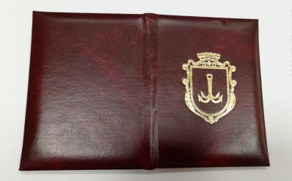  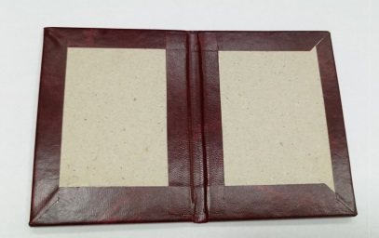  Посвідчення  Зразок 1  Вкладиш ліва сторона  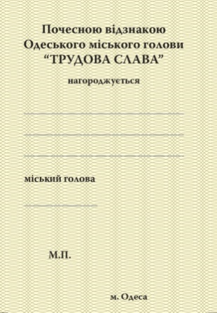  Зразок 2  Вкладиш права сторона*  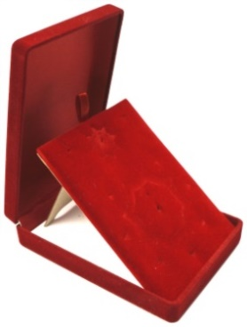  Футляр | До комплекту нагородних атрибутів входить: Почесна відзнака, посвідчення, вкладиші в посвідчення (Дві сторони), футляр.  Опис та зразки нагородних атрибутів Почесної відзнаки Одеського міського голови «Трудова слава» затверджений розпорядженням міського голови від 03 листопада 2022 року № 483 «Про Почесну відзнаку Одеського міського голови «Трудова слава»» (додаток 2 до розпорядження).  Нижній шар відзнаки має форму восьмикутної багатопроменевої зірки: розмір між протилежними вершинами – 52 мм, товщина – 2,5 мм, має опуклість у площині. Промені на краях мають опуклу форму і заглиблені всередину.  На верхньому шарі всередині зірки розміщений круглий медальйон, обрамлений зображенням символів праці - колосся і шестерні, з написом по периметру «Трудова слава». Всередині медальйона на тлі з синьої емалі зображено символ Одеси – пам’ятник герцогу де Рішельє. Верхній промінь має накладку гербу міста Одеси розміром: висота – 12 мм, ширина – 9 мм. Під медальйоном на стрічці з червоної емалі розміщено якір з накладним написом «Одеса».  Усі зображення рельєфні. Матеріал – латунь світло-жовтого кольору з позолотою. На зворотному боці відзнаки – застібка для прикріплення до одягу.  Посвідчення виготовляється із шкірозамінника кольору бордо, з палітурного картону на поролоні, обклеєного шкірозамінником (баладек) товщиною 1,5 мм. Розмір посвідчення в розгорнутому вигляді: висота – 115 мм; ширина – 160 мм. По центру посвідчення тиснення під «золото» герба міста Одеси. Розмір тиснення: висота – 50 мм; ширина – 38 мм.  Вкладиші виготовляються із самоклеючого паперу білого кольору. Щільність паперу – 80-100 гр/кв.м. Односторонній друк – 4+0 (кольоровий друк з однієї сторони). Всі написи і зображення на вкладиші – за узгодженими зразками.  На вкладиші (ліва сторона) надрукована захисна сітка, на фоні якої зображено кольоровий знак Почесної відзнаки Одеського міського голови «Трудова слава», яка має форму медальйона. Розмір медальйона – 50х50 мм. Розмір вкладиша (ліва сторона): висота – 100 мм, ширина – 70-75 мм. Усі написи і зображення на вкладиші – за узгодженим зразком (Зразок 1).  На вкладиші (права сторона) надрукована захисна сітка, на фоні якої надрукований текст згідно з узгодженим зразком (Зразок 2). Розмір вкладиша (права сторона): висота – 100 мм, ширина – 70-75 мм. Підходить для друку на всіх типах та видах принтерів.  Футляр до Почесної відзнаки Одеського міського голови «Трудова слава» з вертикальним відкриттям, прямокутної форми, розміром 90 х 120 х 26. Ззовні футляр обшитий оксамитом та має червоне, темно-червоне або синє забарвлення. Всередині футляра нижня частина тверда. Верхня частина футляра зсередини вислана цупкою, атласною тканиною білого кольору або в тон оксамиту. Усередині знаходиться ложемент універсальний – подушка, виконана з композитного матеріалу (картон з поролоном), для закріплення знака. Кожен футляр повинен бути упакований в індивідуальний пакунок. | 50
 |  |  |  | Вкладиш до Почесної відзнаки Одеського міського голови  «Трудова слава»  (права сторона) | Вкладиші* виготовляються із самоклеючого паперу білого кольору. Щільність паперу – 80-100 гр/кв.м. Односторонній друк – 4+0 (кольоровий друк з однієї сторони). Всі написи і зображення на вкладиші – за узгодженими зразками.  На вкладиші (права сторона) надрукована захисна сітка, на фоні якої надрукований текст згідно з узгодженим зразком. Розмір вкладиша (права сторона): висота – 100 мм, ширина – 70-75 мм. Підходить для друку на всіх типах та видах принтерів. | 20
 |  |  | 2. | Комплект Почесної відзнаки Одеського міського голови «Подяка» | У комплекті: знак, футляр, посвідчення, вкладиші в посвідчення (дві сторони)  Опис Почесної відзнаки Одеського міського голови «Подяка» затверджений розпорядженням міського голови від 22 липня 2004 року № 979-01р (додаток 2 до розпорядження).  Знак Почесної відзнаки Одеського міського голови «Подяка» має форму великого офіційного герба міста Одеси. На геральдичному щиті, вкритому червоною емаллю, над срібним якорем, нанесено напис «Подяка»:  – виготовляється методом художнього лиття; | 300
 |  |  |  | 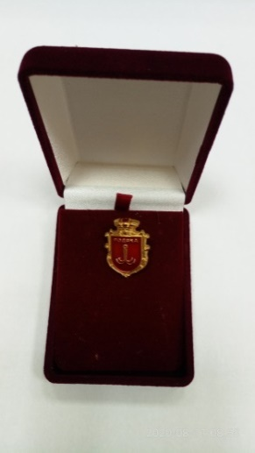  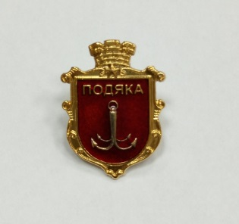  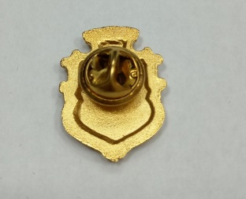  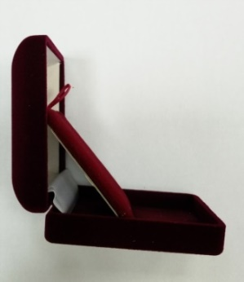  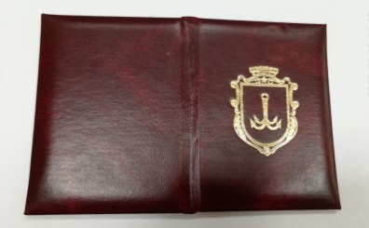  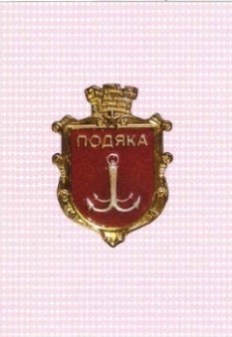  Зразок 1.  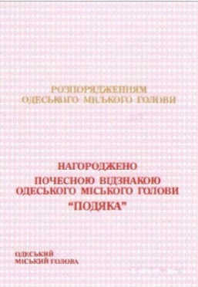  Зразок 2. | – матеріал - латунь світло-жовтого кольору з позолотою, нанесеною гальванічним методом;  – лицьовий бік покритий червоною емаллю;  – на лицьовому боці виконано напис: "ПОДЯКА";  – усі зображення рельєфні;  – на зворотному боці знаку застібка для прикріплення до одягу «Метелик».  Розмір знаку:  висота -25 мм  ширина-18 мм  Футляр:  1. Оксамитовий футляр з вертикальним відкриттям, прямокутної форми, розміром 77х60х29 мм.  2. Ззовні футляр обшитий оксамитом та має червоне, темно-червоне або синє забарвлення.  3. Всередині футляра нижня частина тверда.  4. Тканинний шлейф між двома створками футляру з цупкої, атласної тканини.  5. Верхня частина футляру зсередини вислана цупкою, атласною тканиною білого кольору.  6. У середині знаходиться ложемент універсальний, що являє собою подушечку для закріплення нагрудного знака.  7. Кожен футляр повинен бути упакований в індивідуальну упаковку, виконану з білого картону.  Посвідчення (розмір в розгорнутому вигляді: висота 115 мм; ширина 160 мм) виготовляється із шкірозамінника кольору бордо, з палітурного картону на паралоні, обклеєний шкірозамінником (баладек) товщиною 1,5 мм.  Тиснення під «золото» по центру посвідчення гербу міста Одеси, розміром: висота 50 мм; ширина 38 мм.  *Зразок надається без кліше.  Вкладиші.  Папір – самоклеючий, колір білий.  Формат А6, щільність паперу 80-100 гр/м².  Односторонній друк 4+0 за узгодженим зразком (кольоровий друк з однієї сторони).  На вкладиші (ліва сторона) надрукована захисна сітка, на фоні якої зображено кольоровий знак Почесної відзнаки Одеського міського голови «Подяка», який має форму великого офіційного герба міста Одеси.  Розмір герба: висота 50 мм, ширина 37 мм.  Колір герба згідно зразка1.  На вкладиші (права сторона) надрукована захисна сітка, на фоні якої надрукований кольоровий текст згідно з узгодженим зразком 2.  Підходить для друку на всіх типах та видах принтерів.  *Напроти посади розміщується (друкується) прізвище та ім’я Одеського міського голови за попереднім узгодженням з замовником
 |  |  |  | Вкладиш до Почесної відзнаки Одеського міського голови «Подяка»  (права сторона) | Вкладиші.  Папір – самоклеючий, колір білий.  Формат А6, щільність паперу 80-100 гр/м².  Односторонній друк 4+0 за узгодженим зразком (кольоровий друк з однієї сторони).  На вкладиші надрукована захисна сітка, на фоні якої надрукований кольоровий текст згідно з узгодженим зразком.  Підходить для друку на всіх типах та видах принтерів.  *Напроти посади розміщується (друкується) прізвище та ім’я Одеського міського голови за попереднім узгодженням з замовником | 50

